Android Volley完全解析(一)，初识Volley的基本用法

3. StringRequest的用法
前面已经说过，Volley的用法非常简单，那么我们就从最基本的HTTP通信开始学习吧，即发起一条HTTP请求，然后接收HTTP响应。首先需要获取到一个RequestQueue对象，可以调用如下方法获取到：
[java] view plaincopy
- RequestQueue mQueue = Volley.newRequestQueue(context);
注意这里拿到的RequestQueue是一个请求队列对象，它可以缓存所有的HTTP请求，然后按照一定的算法并发地发出这些请求。RequestQueue内部的设计就是非常合适高并发的，因此我们不必为每一次HTTP请求都创建一个RequestQueue对象，这是非常浪费资源的，基本上在每一个需要和网络交互的Activity中创建一个RequestQueue对象就足够了。
接下来为了要发出一条HTTP请求，我们还需要创建一个StringRequest对象，如下所示：
[java] view plaincopy
- StringRequest stringRequest = new StringRequest("http://www.baidu.com",
- new Response.Listener<String>() {
- @Override
- public void onResponse(String response) {
- Log.d("TAG", response);
- }
- }, new Response.ErrorListener() {
- @Override
- public void onErrorResponse(VolleyError error) {
- Log.e("TAG", error.getMessage(), error);
- }
- });
可以看到，这里new出了一个StringRequest对象，StringRequest的构造函数需要传入三个参数，第一个参数就是目标服务器的URL地址，第二个参数是服务器响应成功的回调，第三个参数是服务器响应失败的回调。其中，目标服务器地址我们填写的是百度的首页，然后在响应成功的回调里打印出服务器返回的内容，在响应失败的回调里打印出失败的详细信息。
最后，将这个StringRequest对象添加到RequestQueue里面就可以了，如下所示：
[java] view plaincopy
- mQueue.add(stringRequest);
另外，由于Volley是要访问网络的，因此不要忘记在你的AndroidManifest.xml中添加如下权限：
[java] view plaincopy
- <uses-permission android:name="android.permission.INTERNET" />
好了，就是这么简单，如果你现在运行一下程序，并发出这样一条HTTP请求，就会看到LogCat中会打印出如下图所示的数据。
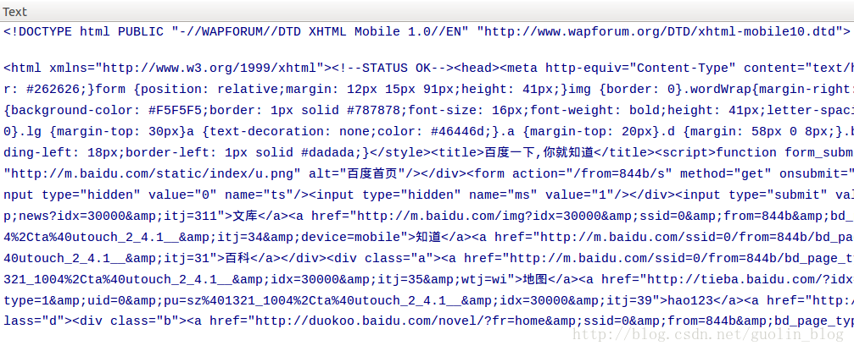
没错，百度返回给我们的就是这样一长串的HTML代码，虽然我们看起来会有些吃力，但是浏览器却可以轻松地对这段HTML代码进行解析，然后将百度的首页展现出来。
这样的话，一个最基本的HTTP发送与响应的功能就完成了。你会发现根本还没写几行代码就轻易实现了这个功能，主要就是进行了以下三步操作：
1. 创建一个RequestQueue对象。
2. 创建一个StringRequest对象。
3. 将StringRequest对象添加到RequestQueue里面。
不过大家都知道，HTTP的请求类型通常有两种，GET和POST，刚才我们使用的明显是一个GET请求，那么如果想要发出一条POST请求应该怎么做呢？StringRequest中还提供了另外一种四个参数的构造函数，其中第一个参数就是指定请求类型的，我们可以使用如下方式进行指定：
[java] view plaincopy
- StringRequest stringRequest = new StringRequest(Method.POST, url, listener, errorListener);
可是这只是指定了HTTP请求方式是POST，那么我们要提交给服务器的参数又该怎么设置呢？很遗憾，StringRequest中并没有提供设置POST参数的方法，但是当发出POST请求的时候，Volley会尝试调用StringRequest的父类——Request中的getParams()方法来获取POST参数，那么解决方法自然也就有了，我们只需要在StringRequest的匿名类中重写getParams()方法，在这里设置POST参数就可以了，代码如下所示：
[java] view plaincopy
- StringRequest stringRequest = new StringRequest(Method.POST, url, listener, errorListener) {
- @Override
- protected Map<String, String> getParams() throws AuthFailureError {
- Map<String, String> map = new HashMap<String, String>();
- map.put("params1", "value1");
- map.put("params2", "value2");
- return map;
- }
- };
你可能会说，每次都这样用起来岂不是很累？连个设置POST参数的方法都没有。但是不要忘记，Volley是开源的，只要你愿意，你可以自由地在里面添加和修改任何的方法，轻松就能定制出一个属于你自己的Volley版本。

4. JsonRequest的用法
学完了最基本的StringRequest的用法，我们再来进阶学习一下JsonRequest的用法。类似于StringRequest，JsonRequest也是继承自Request类的，不过由于JsonRequest是一个抽象类，因此我们无法直接创建它的实例，那么只能从它的子类入手了。JsonRequest有两个直接的子类，JsonObjectRequest和JsonArrayRequest，从名字上你应该能就看出它们的区别了吧？一个是用于请求一段JSON数据的，一个是用于请求一段JSON数组的。
至于它们的用法也基本上没有什么特殊之处，先new出一个JsonObjectRequest对象，如下所示：
[java] view plaincopy
- JsonObjectRequest jsonObjectRequest = new JsonObjectRequest("http://m.weather.com.cn/data/101010100.html", null,
- new Response.Listener<JSONObject>() {
- @Override
- public void onResponse(JSONObject response) {
- Log.d("TAG", response.toString());
- }
- }, new Response.ErrorListener() {
- @Override
- public void onErrorResponse(VolleyError error) {
- Log.e("TAG", error.getMessage(), error);
- }
- });
可以看到，这里我们填写的URL地址是http://m.weather.com.cn/data/101010100.html，这是中国天气网提供的一个查询天气信息的接口，响应的数据就是以JSON格式返回的，然后我们在onResponse()方法中将返回的数据打印出来。
最后再将这个JsonObjectRequest对象添加到RequestQueue里就可以了，如下所示：
[java] view plaincopy
- mQueue.add(jsonObjectRequest);
这样当HTTP通信完成之后，服务器响应的天气信息就会回调到onResponse()方法中，并打印出来。现在运行一下程序，发出这样一条HTTP请求，就会看到LogCat中会打印出如下图所示的数据。
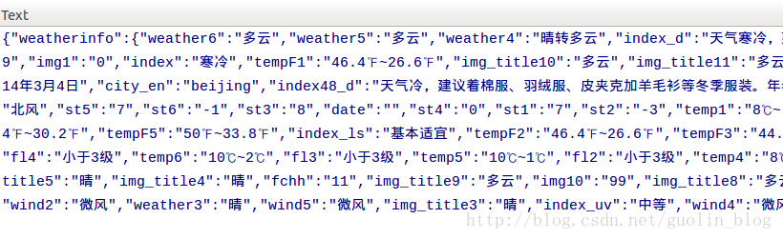
由此可以看出，服务器返回给我们的数据确实是JSON格式的，并且onResponse()方法中携带的参数也正是一个JSONObject对象，之后只需要从JSONObject对象取出我们想要得到的那部分数据就可以了。
你应该发现了吧，JsonObjectRequest的用法和StringRequest的用法基本上是完全一样的，Volley的易用之处也在这里体现出来了，会了一种就可以让你举一反三，因此关于JsonArrayRequest的用法相信已经不需要我再去讲解了吧。

